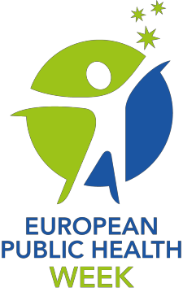

13-17 May 2019
Celebrating healthy populations

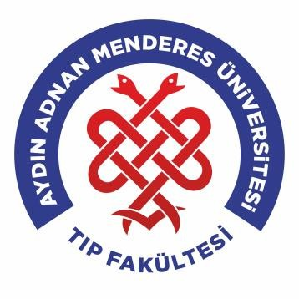

AVRUPA HALK SAĞLIĞI HAFTASI AYDIN ADNAN MENDERES
ÜNİVERSİTESİ TIP FAKÜLTESİ ETKİNLİKLERİ RAPORU
 | BECOMING, BEING AND REMAINING PHYSICALLY ACTIVE
 | HEALTHY ENVIRONMENTS
 | CARE 4 CARE
 | SUSTAINABLE AND HEALTHY DIETS
 | YOUTH MENTAL HEALTH

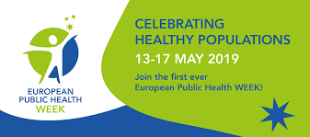

Avrupa Halk Sağlığı Haftası bu yıl ilk kez 13-17 Mayıs 2019 tarihleri arasında tüm Avrupa’da aynı anda ve aynı ana tema ve alt temalar ile kutlanmıştır. Hafta Avrupa Halk Sağlığı Derneği (EUPHA) tarafından düzenlenmiştir. https://eupha.org/European_Public_Health_WEEK_2019

İlk kez düzenlenen Avrupa Halk Sağlığı Haftasına Türkiye’den başvuran ve katılan tek tıp fakültesi Aydın Adnan Menderes Üniversitesi Tıp Fakültesi ve halk sağlığı anabilim dalı olarak da Aydın Adnan Menderes Üniversitesi Tıp Fakültesi Halk Sağlığı Anabilim Dalı’dır.
Bu hafta süresince birçok kurum, topluluk, akademisyen ve öğrencinin katkılarıyla etkinlikler düzenlenmiştir. Üniversitemizde gerçekleştirilen etkinlikler EUPHA’nın sayfasına kaydedilmiş ve günlük olarak bu hafta için tarafımızdan açılan Facebook ve Twitter hesaplarında Türkçe ve İngilizce paylaşılmıştır.
https://www.facebook.com/groups/432953207439378/?epa=SEARCH_BOX

https://twitter.com/PublicWeek?lang=en

Hem Facebook sayfamız hem de twitlerimiz EUPHA tarafından takip edilmiştir.

Üniversitemizde Gerçekleştirilen Etkinlikler:

- Mayıs Pazartesi günü, günün teması “Fiziksel olarak aktif olmak, aktif olmak ve kalmak” idi.
Üniversitemizde etkinlik başlığı olarak “SAĞLIKLI YAŞLANMA” belirlenmiş ve etkinlik ile ilgili koordinasyonu Aydın Adnan Menderes Üniversitesi Tıp Fakültesi Halk Sağlığı Anabilim Dalı Araştırma Görevlisi Dr. Mehmet Oğuz Türkmen yerine getirmiştir.
Bu etkinlik kapsamında, 13 Mayıs 2019 Pazartesi 14.00-15.30 saatleri arasında Adnan Menderes Üniversitesi Tıp Fakültesi Halk Sağlığı Anabilim Dalı Öğretim Üyesi Prof. Dr. Pınar Okyay ve Araştırma Görevlisi Dr. Mehmet Oğuz Türkmen eşliğinde Adnan Menderes Üniversitesi Tıp Fakültesi öğrencileri huzurevini ziyaret ettiler. Kurum hekimi ve yardımcı personeller huzurevi hakkında bilgi verdiler. Öğrenciler, huzurevi sakinleri ile sağlıklı yaşlanma hakkında sohbet ettiler. Son olarak, Aydın Adnan Menderes Üniversitesi Tıp Fakültesi 2.sınıf öğrencisi Ertuğrul Yülek ’in vokalliği ve huzurevi sakinlerinin eşlik etmesiyle birlikte müzik dinletisi etkinliği gerçekleştirildi.

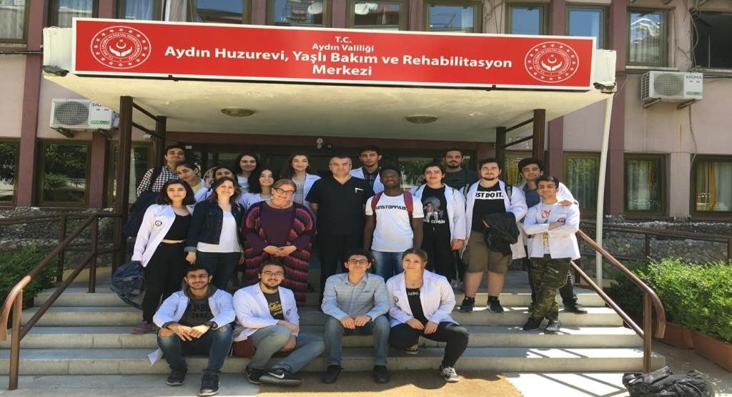
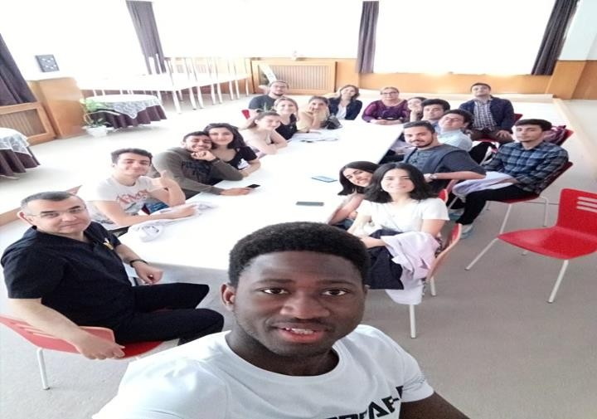

- Mayıs Salı günü, günün teması “Sağlıklı çevreler” idi.

Üniversitemizde etkinlik başlığı olarak “SENİN ÇEVREN: EVİN” belirlenmiş ve etkinlik ile ilgili koordinasyonu Aydın Adnan Menderes Üniversitesi Tıp Fakültesi öğrencilerinden Berk Mutlu yerine getirmiştir.
Aydın Adnan Menderes Üniversitesi Tıp Fakültesi Dekanı Prof. Dr. Erdem Ali Özkısacık , Dekan Yardımcıları Prof. Dr. Ayşe Fahriye Tosun, Dr. Öğr. Üyesi Nazlı Gülriz Çeri, Fakülte Sekreteri Oktay Pahsa, Halk Sağlığı Anabilim Dalı Öğretim Üyesi Prof. Dr. Filiz Abacıgil ve Araştırma Görevlisi Dr. Mehmet Oğuz Türkmen eşliğinde tıp fakültesi öğrenci temsilcileri, Turk MSIC Aydın ve EMSA Aydın üyeleri ve tıp fakültesi öğrencileri 12.15-13.15 saatleri arasında Tıp Fakültesi çevresinde çöp ve sigara izmariti toplama faaliyetlerinde bulundular. Toplanan sigara izmaritleri pet şişelerde sergilendi, izmaritlerin çevreye zararları ve sağlıklı çevre hakkında bilgilendirme yapıldı.

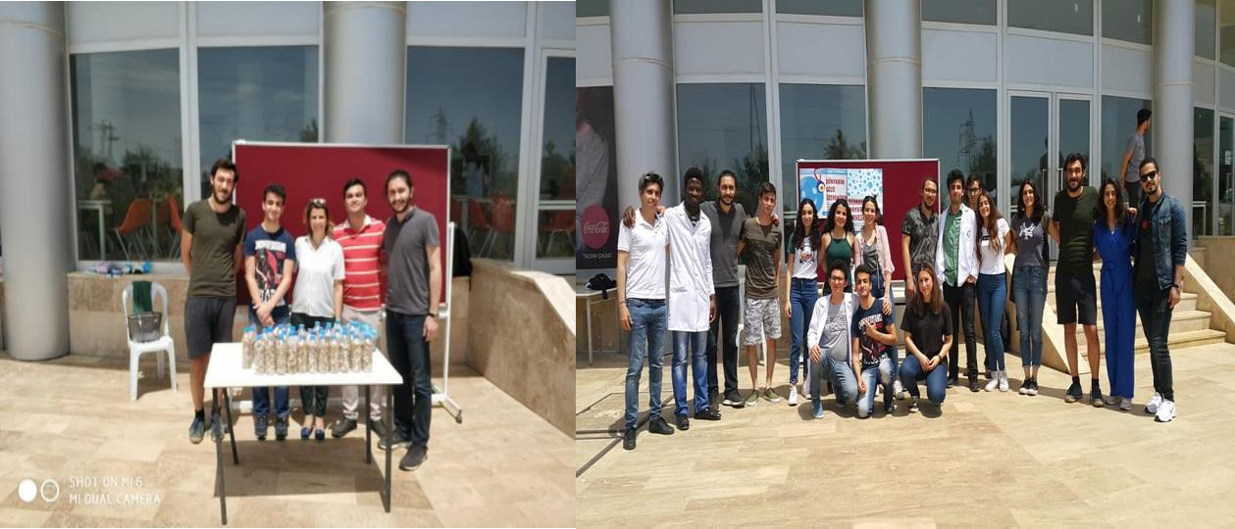
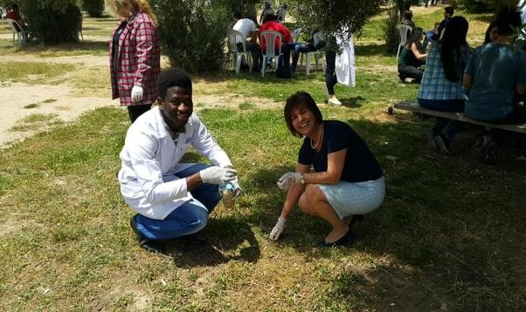
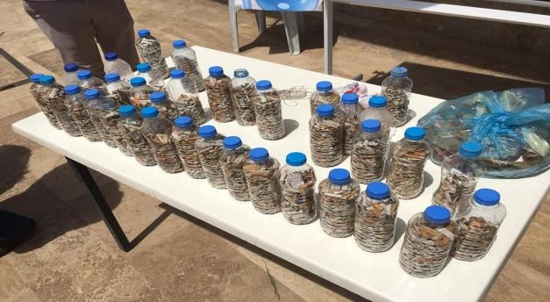
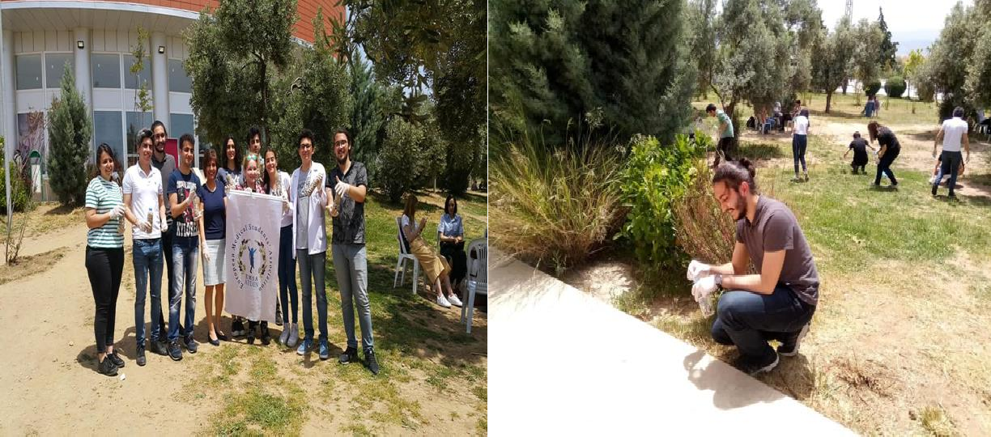

- Mayıs Çarşamba günü, günün teması “Bakım için Bakım yapmak” idi. Bu kapsamdaki temalar, sağlığı geliştirme ve hastalıkları önleme aracılığı ile daha verimli bir sağlık sisteminin önünü açmak ve insanların sağlıklarını iyi yaşamalarını ve yaşlanmalarını sağlamaktı.
Üniversitemizde etkinlik başlığı olarak “SAĞLIK OKURYAZARLIĞI” belirlenmiş ve etkinlik ile ilgili koordinasyonu Aydın Adnan Menderes Üniversitesi Tıp Fakültesi öğrencilerinden Bahadır Haytabey yerine getirmiştir.
Bu etkinlik 13.00-17.00 saatleri arasında Aydın Adnan Menderes Üniversitesi Tıp Fakültesi Halk Sağlığı Anabilim Dalı öğretim üyeleri ve Türkiye Tıp Öğrencileri Birliği (TurkMSIC) Halk Sağlığı Kolu ve HASUDER (Halk Sağlığı Uzmanları Derneği) işbirliği ile düzenlendi. Adnan Menderes Üniversitesi Tıp Fakültesi Halk Sağlığı Anabilim Dalı Öğretim

Üyeleri (Prof. Dr. Erdal Beşer, Prof. Dr. Pınar Okyay, Prof. Dr. Filiz Abacıgil) ve ardından Tıp Fakültesi öğrencisi TurkMSIC Ulusal Halk Sağlığı Başkanı Bahadır Haytabey tarafından Adnan Menderes Üniversitesi Tıp Fakültesi Halk Sağlığı Anabilim Dalı Araştırma Görevlileri’nin de katılımıyla Temel Sağlık Hizmetleri ve Sağlık Okuryazarlığı ile ilgili sunumlar yapılmıştır. Sunumlardan sonra konular hakkında tartışma gerçekleştirilmiştir.
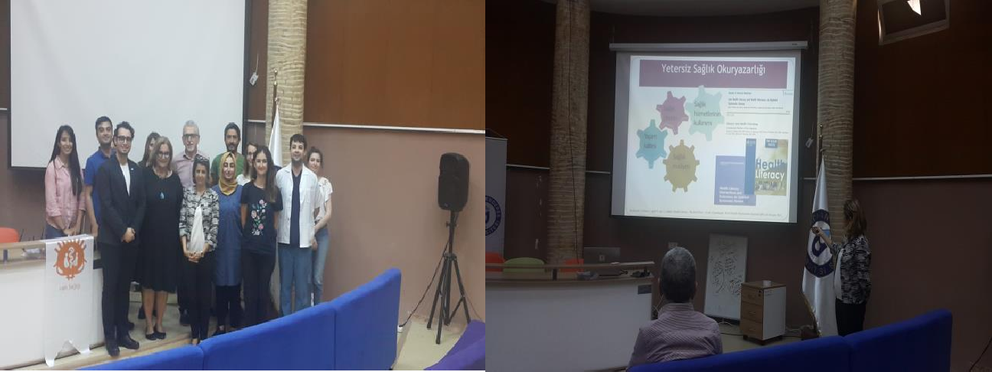
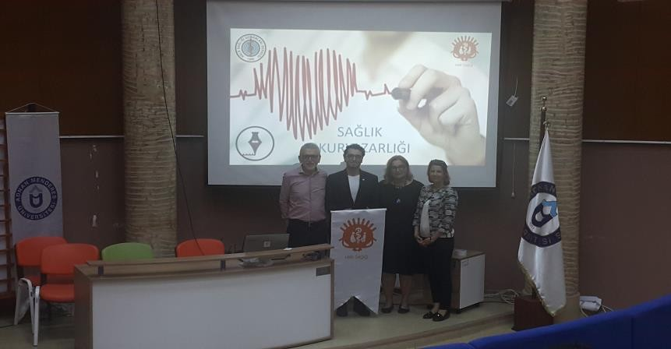
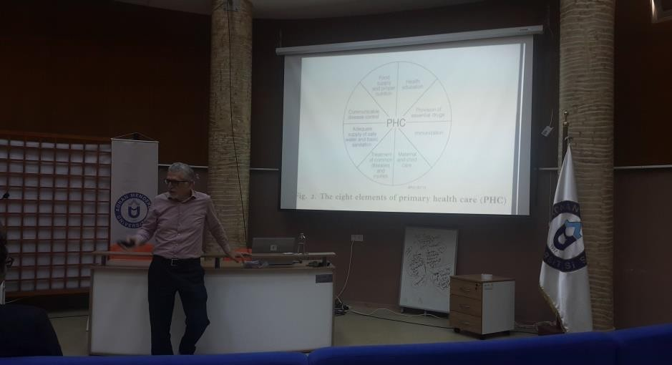

- Mayıs Perşembe günü, günün teması “Sürdürülebilir ve sağlıklı beslenme” idi.

Üniversitemizde etkinlik başlığı olarak “SAĞLIKLI VE SÜRDÜRÜLEBİLİR BESLENME” belirlenmiş ve etkinlik ile ilgili koordinasyonu Aydın Adnan Menderes Üniversitesi Tıp Fakültesi öğrencilerinden Francisco Jose Lopes Junior yerine getirmiştir.
Adnan Menderes Üniversitesi Tıp Fakültesi Halk Sağlığı Anabilim Dalı Öğretim Üyesi Prof. Dr. Pınar Okyay koordinatörlüğünde, Adnan Menderes Üniversitesi Tıp Fakültesi Halk Sağlığı Anabilim Dalı Öğretim Üyesi Prof. Dr. Filiz Abacıgil, Araştırma Görevlisi Dr. Mehmet Oğuz Türkmen ve Adnan Menderes Üniversitesi Tıp Fakültesi öğrencileri (Francisco Jose Lopes Junior ve tıp fakültesi öğrencisi arkadaşları) tarafından kronik hastalıklar, sağlıklı ve sürdürülebilir beslenme hakkında Aydın İl Sağlık Müdürlüğü Halk Sağlığı Hizmetleri Başkanlığı’nın izniyle alınan broşürler ve afişler yardımıyla bir stant açılmıştır. Stantta 12.00-
17.00 saatleri arasında bilgilendirme yapılmıştır ve isteyenlere broşürler dağıtılmıştır.
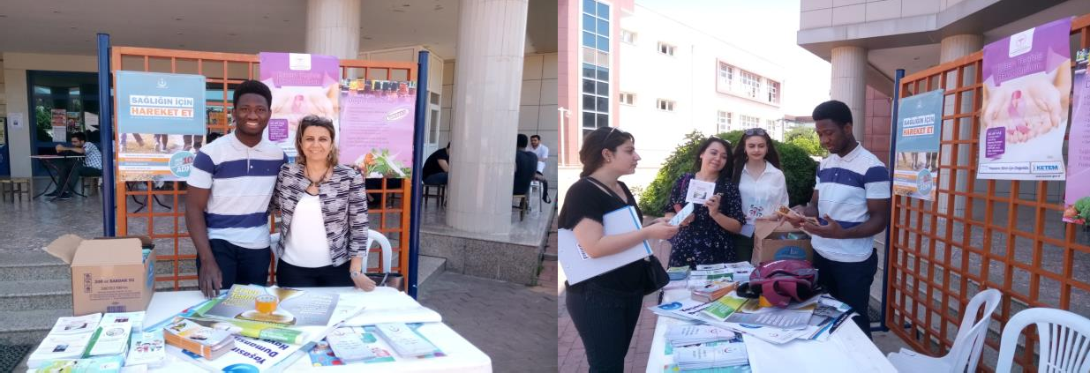
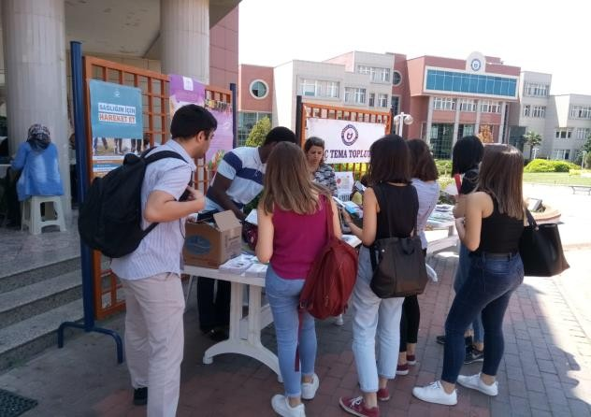
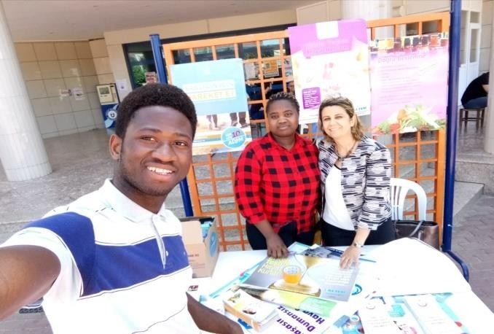

Üniversitemizde gerçekleştirilen etkinlikler, yerel ve ulusal basında da yer almıştır.

https://www.sondakika.com/haber/haber-tip-fakultesi-ogrencileri-avrupa-halk-sagligi-12048677/

http://beyazgazete.com/haber/2019/5/15/tip-fakultesi-ogrencileri-avrupa-halk-sagligi-haftasini- kutladi-5057991.html

https://www.haberler.com/tip-fakultesi-ogrencileri-avrupa-halk-sagligi-12048677-haberi/

http://www.merhabahaber.com/tip-fakultesi-ogrencileri-avrupa-halk-sagligi-haftasini-kutladi- 1674387h.htm

https://www.iha.com.tr/aydin-haberleri/tip-fakultesi-ogrencileri-avrupa-halk-sagligi-haftasini- kutladi-2307206/

https://www.karar.com/aydin/tip-fakultesi-ogrencileri-avrupa-halk-sagligi-haftasini-kutladi-1210859

http://www.malatyaguncel.com/tip-fakultesi-ogrencileri-avrupa-halk-sagligi-haftasini-kutladi- 1237406h.htm

https://www.yeniakit.com.tr/haber/tip-fakultesi-ogrencileri-avrupa-halk-sagligi-haftasini-kutladi- 754349.html

https://www.haberturk.com/aydin-haberleri/69068158-tip-fakultesi-ogrencileri-avrupa-halk-sagligi- haftasini-kutladi

Bu etkinler dışında Aydın Adnan Aydın Adnan Menderes Üniversitesi Tıp Fakültesi Halk Sağlığı Anabilim Dalının katılımı nedeni ile HASUDER bünyesindeki etkinliklerde de Fakültemiz kurum olarak yer almıştır.

Avrupa Halk Sağlığı Haftası 2019 ADÜ Koordinatörleri:

Profesör Doktor Pınar OKYAY, Aydın Adnan Menderes Üniversitesi Tıp Fakültesi Halk Sağlığı Anabilim Dalı, HASUDER Başkanı
Araştırma Görevlisi Doktor Mehmet Oğuz Türkmen, Aydın Adnan Menderes Üniversitesi Tıp Fakültesi Halk Sağlığı Anabilim Dalı
Bahadır HAYTABEY, Aydın Adnan Menderes Üniversitesi Tıp Fakültesi Dönem 3 öğrencisi, TurkMSIC Halk Sağlığı Kolu Başkanı
Francisco Jose Lopes Junior, Aydın Adnan Menderes Üniversitesi Tıp Fakültesi Dönem 5 öğrencisi ve Yabancı Uyruklu Öğrenci Temsilcisi
Berk MUTLU, Aydın Adnan Menderes Üniversitesi Tıp Fakültesi Tıp Fakültesi Öğrenci Temsilcisi

Destekçi Verenler:

Adnan Menderes Üniversitesi Rektörlüğü

Adnan Menderes Üniversitesi Tıp Fakültesi Dekanlığı Halk Sağlığı Uzmanları Derneği
Aydın İl Sağlık Müdürlüğü Halk Sağlığı Hizmetleri Başkanlığı

Aydın Aile ve Sosyal Politikalar Müdürlüğü - Huzurevi Yaşlı Bakım ve Rehabilitasyon Merkezi Adnan Menderes Üniversitesi Tıp Fakültesi Dekanı Prof. Dr. Erdem Ali Özkısacık
Adnan Menderes Üniversitesi Tıp Fakültesi Dekan Yardımcıları Prof. Dr. Ayşe Fahriye Tosun, Dr. Öğr. Üyesi Nazlı Gülriz Çeri
Adnan Menderes Üniversitesi Tıp Fakültesi Halk Sağlığı Anabilim Dalı Başkanı Prof. Dr. Erdal Beşer
Adnan Menderes Üniversitesi Tıp Fakültesi Halk Sağlığı Anabilim Dalı Öğretim Üyesi Prof. Dr. Filiz Abacıgil
Adnan Menderes Üniversitesi Tıp Fakülte Sekreteri Oktay Pahsa Melis UTLU (Tıp Fakültesi 4. Sınıf Temsilcisi)
Onur EŞKİ (Tıp Fakültesi 3. Sınıf Temsilcisi) Ertuğrul YÜLEK (Tıp Fakültesi 2. Sınıf Temsilcisi)
Özgür Nazım GÜLDOĞAN (Tıp Fakültesi 1. Sınıf Temsilcisi) TurkMSIC Aydın
EMSA Aydın

Tıp Fakültesi öğrencileri

